学习主题：田园风格歌曲（一）
- 学习目标
同学们，今天我们学习的主题是《田园风格歌曲（一）》，这节课我们将结合歌曲《晚风》高声部的学习，认识$\frac{6}{8}$拍，知道其含义、强弱规律及指挥图示，了解田园曲体裁，感受歌曲田园风格，并运用轻柔的声音唱出歌曲优美、抒情，委婉、动听的曲调，表达我们对大自然热爱与赞美之情。

- 学习活动
活动1：聆听感受音乐，体会情景，判断音乐的风格。
活动2：初步了解田园曲体裁。
活动3：聆听歌曲《晚风》，感受其田园风格，感知歌曲情绪、速度、节拍、及情景。
活动4：学习$\frac{6}{8}$拍，知道$\frac{6}{8}$拍的含义、强弱规律，韵律及指挥方式。
活动5：视唱歌曲高声部乐谱，了解乐句构成、乐句的特点、体会换气的方式。
活动6：再次演唱高声部乐谱，体会歌曲的节奏、旋律特点，并加深旋律记忆。
活动7：学习歌曲的第一段歌词，体会一字多音的唱法。
活动8：自主学唱第二段歌词，并体会歌曲情景，力度记号的使用。
活动9：有感情地完整演唱歌曲，并感受合唱的效果与低声部旋律。

- 学习资源
- 田园曲体裁
欧洲模仿古代牧羊时使用肖姆管和笛的音乐的一种器乐或声乐作品。即具有田园风的音乐，一般为中速、 $\frac{6}{8}$拍子。

- $\frac{6}{8}$拍的含义、强弱规律及指挥图示
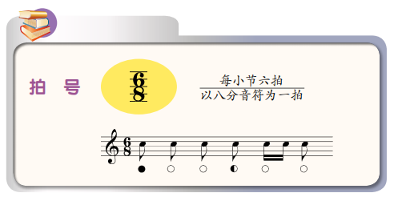

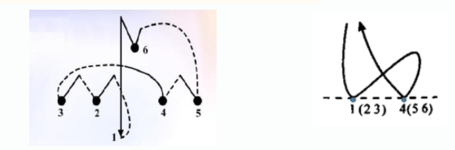

- 《晚风》歌片
